郑州轻工业大学
综合实践报告

题目： 网络爬虫程序

姓 名： 探姬
院 （系）：计算机与通信工程学院
专业班级： 网络空间安全
学 号： xxxx
指导教师：

成 绩：

时间： 2023 年 6 月 12 日至 2023 年 6 月 16 日
说 明
1、综合实践进行期间，学生应按教学计划，将每天的学习情况（包括学习内容、遇到问题及解决办法、心得体会等）如实进行记录。
2、结束时，根据综合实践内容和学习记录书写报告。
3、指导教师应综合考虑学生的学习态度、报告内容和实际操作情况等，给出评语和成绩。

综合实践报告撰写格式
1、综合实践说明书用纸一律采用A4幅面，双面打印。打印正文用宋体小四号字；版面页边距：上2.5cm，下2.5cm，左3cm，右2cm；页码用小五号字底端居中；左边装订。
2、综合实践报告一般由以下几部分组成：A．任务书； B．目录； C．正文； D．参考文献；E.附录。
3、报告正文撰写的题序层次格式：
第一种 | 第二种
第一章（居中、小二号黑体字） | 1（居中、小二号黑体字、）
第一节（顶格、小三号黑体字） | 1．1（顶格、小三号黑体字）
一（顶格、四号黑体字） | 1．1．1（顶格、四号黑体字）
（一）（顶格、小四号黑体字） | （1）（顶格、小四号黑体字）

郑州轻工业大学
综合实践任务书

题目 网络爬虫程序
专业 网络空间安全 学号 xxx 姓名 探姬
主要内容、基本要求、主要参考资料等：
一、主要内容
设计并实现一款具有图形用户界面的网络爬虫程序。
二、基本要求
1. 实现图形用户界面。
2. 实现网页信息抓取及显示功能。
3. 实现抓取数据的保存和读取功能。
4. 程序具有鲁棒性。
5. 用户体验良好。
三、主要参考资料
- 崔庆才. Python3网络爬虫开发实战（第2版）[M]. 北京: 人民邮电出版社, 2021.
- 韦世东. Python 3反爬虫原理与绕过实战[M]. 北京: 人民邮电出版社, 2020.

完 成 期 限： 2023年6月16日
2023年6月12日
目 录
综合实践目的 I
1 相关技术 5
2 项目需求 5
3 项目设计 5

4 项目实现 6
4.1 创建GUI界面 6
4.2 实现国内赛事查询功能 7
4.3 实现国外赛事查询功能 8
4.4 GUI中更新输出文本框 12
4.5 *部署上云 15

5 项目测试 15

参考文献 18

1 综合实践目的
（1）掌握面向对象程序设计方法。
（2）运用面向对象程序设计方法解决复杂工程问题。
（3）评价解决方案对人类、自然和社会的影响。
2 相关技术
- Requests: 用于发送HTTP请求获取网页内容。
- BeautifulSoup: 用于解析HTML和XML文档，从中提取所需的数据。
- re: 使用正则表达式进行文本匹配和提取。
- json: 用于处理JSON数据，包括将Python对象转换为JSON格式和将JSON格式转换为Python对象。
- datetime: 用于处理日期和时间相关操作，如格式化时间、计算时间间隔等。
- PyQt5: 用于创建图形用户界面 (GUI) 应用程序。
- QSyntaxHighlighter: PyQt5提供的语法高亮器，用于在QTextEdit中高亮显示JSON数据。
3 项目需求
为用户提供一个简单易用的CTF赛事查询系统，通过网络爬虫技术从指定的网站获取比赛信息，并将信息以清晰的格式展示给用户。用户可以根据需要查询国内或国外的赛事信息，并能够方便地查看比赛的名称、时间、形式等详细信息。
4 项目设计
用户界面：设计一个简单直观的图形用户界面（GUI），以提供用户友好的操作体验。
国内赛事查询：用户能够通过点击按钮进行国内CTF赛事的查询。
国外赛事查询：用户能够通过点击按钮进行国外CTF赛事的查询。
数据获取：从指定的网站获取CTF赛事的相关信息，包括比赛名称、时间、形式、链接等。
数据解析：使用HTML解析器（如BeautifulSoup）解析获取的网页内容，提取出所需的比赛信息。
数据处理：对提取的比赛信息进行清洗和整理，去除不必要的字符或格式，并将数据转换为JSON格式以便后续处理。
数据展示：将处理后的数据显示在程序的输出文本框中，以供用户查看。
语法高亮：为了更好地展示JSON数据，使用PyQt5的QSyntaxHighlighter对JSON数据进行语法高亮显示。
错误处理：在数据获取、解析和处理的过程中，如果发生错误，应提供适当的错误处理机制，如异常捕获和提示信息。
用户交互：用户能够通过GUI与程序进行交互，如点击按钮进行查询，查看比赛信息等。

5 项目实现
创建GUI界面：
使用PyQt5创建一个窗口类，继承自QWidget。
设置窗口的标题和布局，包括按钮和输出文本框等组件。
- from PyQt5.QtWidgets import QApplication, QWidget, QVBoxLayout, QHBoxLayout, QTextEdit, QPushButton

- class CTFEventQuerySystem(QWidget):
- def __init__(self):
- super().__init__()
- self.setWindowTitle("CTF赛事查询系统")
- self.setup_ui()

- def setup_ui(self):
- layout = QVBoxLayout()

- btn_cn_ctf = QPushButton("国内赛事查询")
- btn_cn_ctf.clicked.connect(self.cn_ctf)
- layout.addWidget(btn_cn_ctf)

- btn_global_ctf = QPushButton("国外赛事查询")
- btn_global_ctf.clicked.connect(self.global_ctf)
- layout.addWidget(btn_global_ctf)

- self.output_text = QTextEdit()
- self.output_text.setReadOnly(True)
- layout.addWidget(self.output_text)

- self.setLayout(layout)
实现国内赛事查询功能：
编写一个函数fetch_ctf_events()，使用Requests库发送HTTP请求获取网页内容。
使用正则表达式（re）解析网页内容，提取比赛信息。
将提取的比赛信息存储在列表中，并转换为JSON格式输出。
- def cn_ctf(self):
- def fetch_ctf_events():
- # 发送HTTP请求获取网页内容
- url = "https://www.su-sanha.cn/events/"
- header = {
- "User-Agent": "Mozilla/5.0 (Windows NT 10.0; Win64; x64) AppleWebKit/537.36 (KHTML, like Gecko) Chrome/103.0.5060.53 Safari/537.36",
- "Accept-Language": "zh-CN,zh;q=0.9",
- }
- Cookie = {
- "lg": "cn;",
- "PbootSystem": "cbvq2lqffmubftgima304r574c",
- }
- request = requests.get(url=url, cookies=Cookie, headers=header)
- res1 = re.findall(r'<div><label>(.*?)</.?></div>', request.text)

- # 解析网页内容，提取比赛信息
- events = []
- event = {}
- for i in range(len(res1) - 1):
- if "比赛名称" in res1[i]:
- if event:
- events.append(event)
- event = {}

- field_name, field_value = re.sub(r'</label><.*?>', '', res1[i]).split("：", 1)
- if not field_value.strip():
- field_value = None

- event[field_name] = field_value

- if event:
- events.append(event)

- return events

- # 调用fetch_ctf_events()函数获取比赛信息
- events = fetch_ctf_events()

- # 将数据转换为JSON格式并输出
- json_data = json.dumps(events, ensure_ascii=False, indent=4)
- self.update_output_text(json_data)
实现国外赛事查询功能：
使用Requests库发送HTTP请求获取CTF Time网站的RSS内容。
使用BeautifulSoup解析RSS内容，提取比赛信息。
对提取的比赛信息进行清洗和整理，并转换为JSON格式输出。
下面为数据清洗过程：
- ### 数据处理过程

- 原始数据如下：

- ```xml
- <?xml version="1.0" encoding="utf-8"?>\n<rss xmlns:atom="http://www.w3.org/2005/Atom" version="2.0"><channel><title>CTFtime.org: upcoming CTF events</title><link>https://ctftime.org/event/list/upcoming/rss/</link><description>CTFtime.org upcoming CTF events feed.</description><atom:link href="https://ctftime.org/event/list/upcoming/rss/" rel="self"></atom:link><language>en-us</language><lastBuildDate>Thu, 15 Jun 2023 13:41:29 -0000</lastBuildDate><item><title>BSides Indore CTF 2023</title><link>https://ctftime.org/event/2017</link><description>\nName: BSides Indore CTF 2023 (an <a href="/ctf/957">BSides Indore CTF</a> event.)<br/>\nDate: June 16, 2023, 5:30 p.m. &mdash; 17 June 2023, 17:30 UTC &nbsp;<a href="/event/2017.ics">[add to calendar]</a><br/>\nFormat: Jeopardy<br/>\n<b>On-line</b><br/>\n\nOffical URL: <a href="http://ctf.bsidesindore.in/" rel="nofollow">http://ctf.bsidesindore.in/</a><br/>\nRating weight: 0.00<br/>\n\nEvent organizers: \n\n<a href="/team/227864">BSides Indore</a> \n\n\n</description><guid>https://ctftime.org/event/2017</guid><start_date>20230616T173000</start_date><finish_date>20230617T173000</finish_date><logo_url>/media/events/Red_Black_Logo_Transparent.png</logo_url><url>http://ctf.bsidesindore.in/</url><ctftime_url>/event/2017</ctftime_url><format>1</format><format_text>Jeopardy</format_text><public_votable>True</public_votable><weight>0.00</weight><live_feed></live_feed><restrictions>Open</restrictions><location></location><onsite>False</onsite><organizers>[{"id": 227864, "name": "BSides Indore"}]</organizers><ctf_id>957</ctf_id><ctf_name>BSides Indore CTF</ctf_name></item>
- ....
- ```

- 每个比赛以<item>标签开始 </item>标签结束
- 于是我们以第一个比赛数据为例子，下面是格式化后：

- ```xml
- <item>
- <title>BSides Indore CTF 2023</title>
- <link>https://ctftime.org/event/2017</link>
- <description>\nName: BSides Indore CTF 2023 (an <a href="/ctf/957">BSides Indore CTF</a> event.)<br/>\nDate: June 16, 2023, 5:30 p.m. &mdash; 17 June 2023, 17:30 UTC &nbsp;<a href="/event/2017.ics">[add to calendar]</a><br/>\nFormat: Jeopardy<br/>\n<b>On-line</b><br/>\n\nOffical URL: <a href="http://ctf.bsidesindore.in/" rel="nofollow">http://ctf.bsidesindore.in/</a><br/>\nRating weight: 0.00<br/>\n\nEvent organizers: \n\n<a href="/team/227864">BSides Indore</a> \n\n\n
- </description>
- <guid>https://ctftime.org/event/2017</guid>
- <start_date>20230616T173000</start_date>
- <finish_date>20230617T173000</finish_date>
- <logo_url>/media/events/Red_Black_Logo_Transparent.png</logo_url>
- <url>http://ctf.bsidesindore.in/</url>
- <ctftime_url>/event/2017</ctftime_url>
- <format>1</format>
- <format_text>Jeopardy</format_text>
- <public_votable>True</public_votable>
- <weight>0.00</weight>
- <live_feed></live_feed>
- <restrictions>Open</restrictions>
- <location></location>
- <onsite>False</onsite>
- <organizers>[{"id": 227864, "name": "BSides Indore"}]</organizers>
- <ctf_id>957</ctf_id>
- <ctf_name>BSides Indore CTF</ctf_name>
- </item>
- ```

- 对于数据 比赛名称 可以从两个标签 <title>BSides Indore CTF 2023</title> <link>https://ctftime.org/event/2017</link> 中提取
- 提取后为 比赛名称: BSides Indore CTF 2023 (https://ctftime.org/ctf/957)

- 对于 比赛时间 可以从两个标签<start_date>20230616T173000</start_date> <finish_date>20230617T173000</finish_date> 需要注意的是这里使用的是 UTC 时间，需要转换为 UTC+8 时间
- 首先提取出时间 20230616T173000 20230617T173000
- 然后转换为 2023-06-16 17:30:00 2023-06-17 17:30:00
- 最后转换为 2023-06-17 09:30:00 - 2023-06-18 09:30:00 UTC+8
- 同时其有添加日历的功能，需要提取出日历的链接，日历在<description>标签的数据中：
- Date: June 16, 2023, 5:30 p.m. &mdash; 17 June 2023, 17:30 UTC &nbsp;<a href="/event/2017.ics"
- 得到链接为 /event/2017.ics 在前面加上 https://ctftime.org 拼接 得到 https://ctftime.org/event/2017.ics
- 提取后为：
- 比赛时间: 2023-06-17 09:30:00 - 2023-06-18 09:30:00 UTC+8
- 添加日历: https://ctftime.org/event/2017.ics

- 对于 比赛形式 可在 <format_text>Jeopardy</format_text>标签中获取，提取后为：
- 比赛形式: Jeopardy

- 对于 比赛链接可在 <url>http://ctf.bsidesindore.in/</url>标签中获取，提取后为：
- 比赛链接: http://ctf.bsidesindore.in/

- 对于 比赛标志 可在 <logo_url>/media/events/Red_Black_Logo_Transparent.png</logo_url> 标签中获取，需要拼接 https://ctftime.org/ 提取后为：
- 比赛标志：https://ctftime.org/media/events/Red_Black_Logo_Transparent.png

- 对于 比赛权重 可在<weight>0.00</weight>标签中获取，提取后为：
- 比赛权重: 0.00

- 对于 赛事主办 可在 <organizers>[{"id": 227864, "name": "BSides Indore"}]</organizers> 中获取
- 注意需要对json数据进行转换 提取id后拼接组织地址，"https://ctftime.org/"+"team/"+id：https://ctftime.org/team/227864
- 提取后为 赛事主办: BSides Indore (https://ctftime.org/team/227864)

- 最后汇总输出：

- ```
- 比赛名称: BSides Indore CTF 2023 (https://ctftime.org/ctf/957)
- 比赛时间: 2023-06-17 09:30:00 - 2023-06-18 09:30:00 UTC+8
- 比赛形式: Jeopardy
- 比赛链接: http://ctf.bsidesindore.in/
- 比赛标志：https://ctftime.org/media/events/Red_Black_Logo_Transparent.png
- 比赛权重: 0.00
- 赛事主办: BSides Indore (https://ctftime.org/team/227864)
- ```
代码实现：
- def global_ctf(self):
- proxies = {
- 'http': 'http://localhost:7890',
- 'https': 'http://localhost:7890'
- }
- rss_url = 'https://ctftime.org/event/list/upcoming/rss/'
- header = {
- "User-Agent": "Mozilla/5.0 (Windows NT 10.0; Win64; x64) AppleWebKit/537.36 (KHTML, like Gecko) Chrome/103.0.5060.53 Safari/537.36",
- "Accept-Language": "zh-CN,zh;q=0.9",
- }
- response = requests.get(rss_url, proxies=proxies, headers=header)
- rss_content = response.content

- # 解析并清洗RSS内容，提取比赛信息
- def extract_data(item):
- # 提取比赛信息的各个字段
- # ...

- def clean_and_extract_data(rss_content):
- # 清洗并解析RSS内容，提取比赛信息
- # ...

- extracted_data = clean_and_extract_data(rss_content)

- # 对比赛信息进行处理和输出
- # ...

- # 将数据转换为JSON格式并输出
- json_data = json.dumps(output_data, ensure_ascii=False, indent=4)
- self.update_output_text(json_data)
在GUI中更新输出文本框：
编写一个函数update_output_text(data)，用于将数据更新到输出文本框中。
使用QSyntaxHighlighter对JSON数据进行语法高亮显示。
- from pygments import highlight
- from pygments.lexers import JsonLexer
- from pygments.formatters import HtmlFormatter
- from PyQt5.QtCore import Qt, QRegExp
- from PyQt5.QtGui import QColor, QTextCharFormat, QFont, QSyntaxHighlighter

- class JsonHighlighter(QSyntaxHighlighter):
- # 定义语法高亮的规则和格式
- # ...

- def highlightBlock(self, text):
- # 应用语法高亮的规则和格式
- # ...

- class CTFEventQuerySystem(QWidget):
- # ...

- def update_output_text(self, data):
- # 创建 JsonHighlighter 对象，并设置高亮显示的文档
- highlighter = JsonHighlighter(self.output_text.document())

- # 将 JSON 数据设置到 QTextEdit 中
- self.output_text.setPlainText(data)

部署上云：
- ### https://github.com/ProbiusOfficial/CTFtime
- ### 国外赛事

- ```json
- " API地址 " : "http://event.ctf.probius.xyz/global_CTF"
- " 调用方法 " :"/GET"
- " 返回格式 " :"json"
- [
- {
- "比赛名称": "BSides Indore CTF 2023 (http://ctf.bsidesindore.in/)",
- "比赛时间": "2023-06-17 01:30:00 - 2023-06-18 01:30:00 UTC+8",
- "添加日历": "https://ctftime.org/event/2017.ics",
- "比赛形式": "Jeopardy",
- "比赛链接": "http://ctf.bsidesindore.in/",
- "比赛标志": "https://ctftime.org/media/events/Red_Black_Logo_Transparent.png",
- "比赛权重": "0.00",
- "赛事主办": "BSides Indore (https://ctftime.org/team/227864)"
- },
- {
- "比赛名称": "Codegate CTF 2023 Preliminary (https://codegate2023.org/)",
- "比赛时间": "2023-06-17 09:00:00 - 2023-06-18 09:00:00 UTC+8",
- "添加日历": "https://ctftime.org/event/2006.ics",
- "比赛形式": "Jeopardy",
- "比赛链接": "https://codegate2023.org/",
- "比赛标志": "https://ctftime.org",
- "比赛权重": "25.00",
- "赛事主办": "CODEGATE (https://ctftime.org/team/39352)"
- },
- {},
- {},
- ...
- ]
- ```

- ![image-20230616002335288](https://nssctf.wdf.ink//img/WDTJ/202306160023392.png)

- ### 国内赛事

- ```json
- " API地址 " : "http://event.ctf.probius.xyz/cn_CTF"
- " 调用方法 " :"/GET"
- " 返回格式 " :"json"
- [
- {
- "比赛名称": "2023XCTF分站赛-SCTF",
- "比赛链接": "https://sctf2023.xctf.org.cn",
- "比赛类型": "团队赛",
- "报名开始": "无需报名",
- "报名截止": "无需报名",
- "比赛开始": "2023年06月17日09:00",
- "比赛结束": "2023年06月19日09:00",
- "其他说明": "QQ群：729402738"
- },
- {},
- {},
- ...
- ]
- ```

- ![image-20230616002421813](https://nssctf.wdf.ink//img/WDTJ/202306160024937.png)

- ### 部署

- 该代码部署环境为 python 3.7 基于 Web型云函数

- ![image-20230616003550725](https://nssctf.wdf.ink//img/WDTJ/202306160035810.png)

- 您可以下载代码包 直接上传部署

- 也可以只编辑 app.py 自行添加依赖部署：

- requirements.txt:

- ```
- Flask==1.0.2
- werkzeug==0.16.0
- requests==2.27.1
- beautifulsoup4==4.10.0
- ```

- 注意在云函数上部署时 注意目录层级 以及 您需要先在终端本地化依赖环境后再上传：

- ```
- cd /src
- pip install -r requirements.txt -t .
- ```

- ### 代码逻辑

- - 主程序为 app.py
- - cn_CTF_Crawler.py 为 /cn_CTF 路由的核心代码
- - CTFtime_Crawler.py 为 /global_CTF 路由的核心代码
6 项目测试
国内赛事抓取测试：
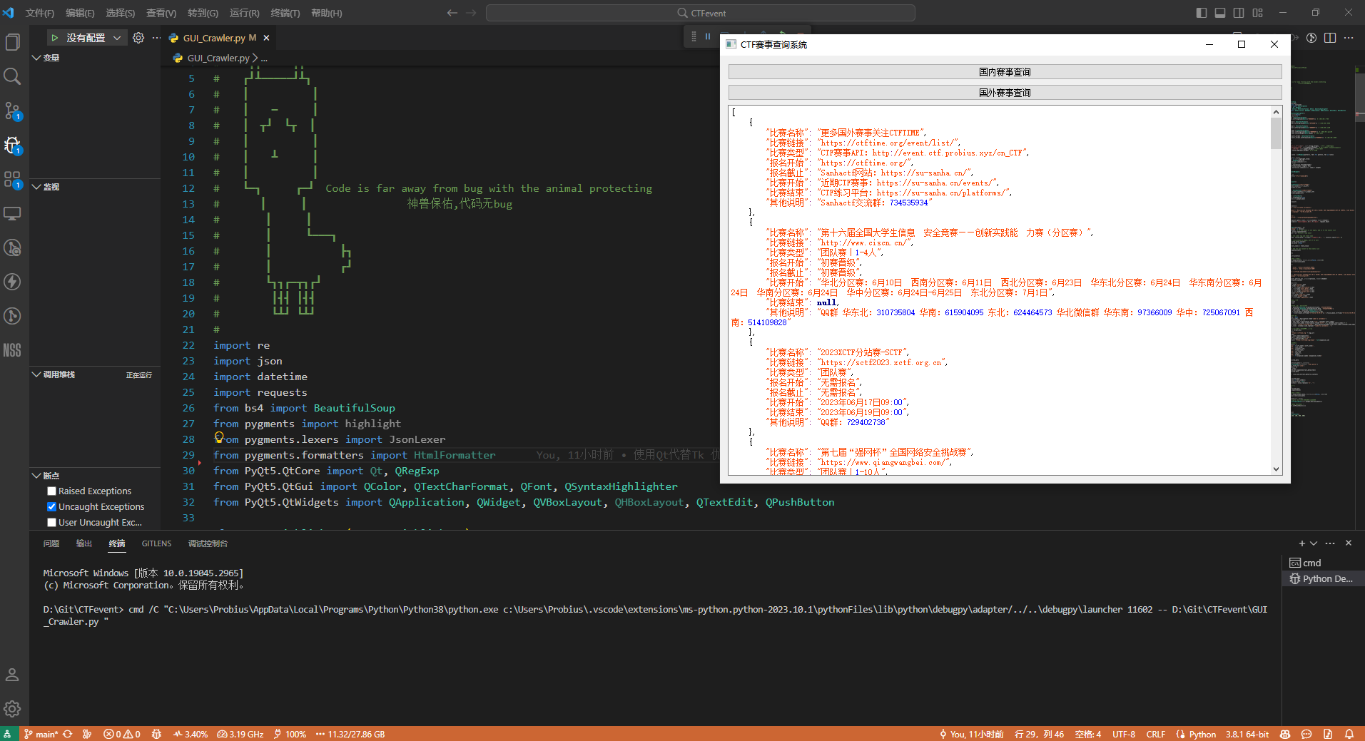

国外赛事抓取测试：
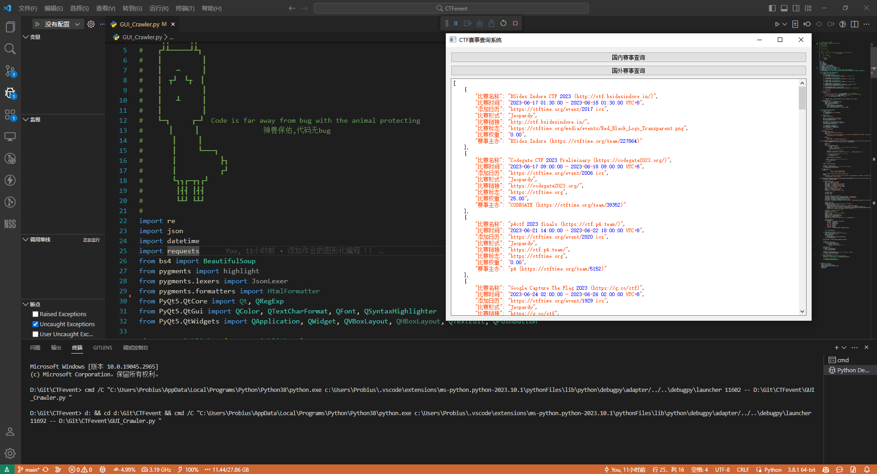

赛事API 上云后测试：
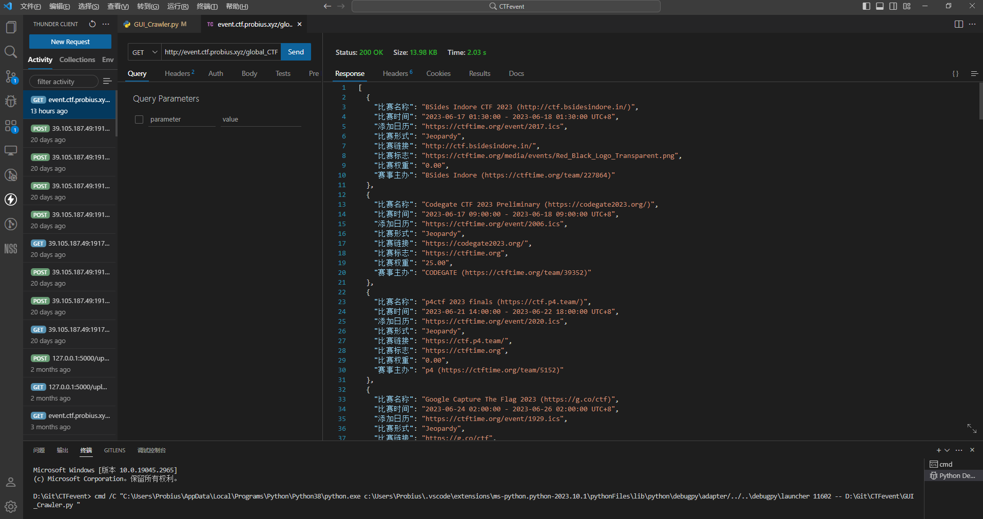

赛事API 上云后测试：
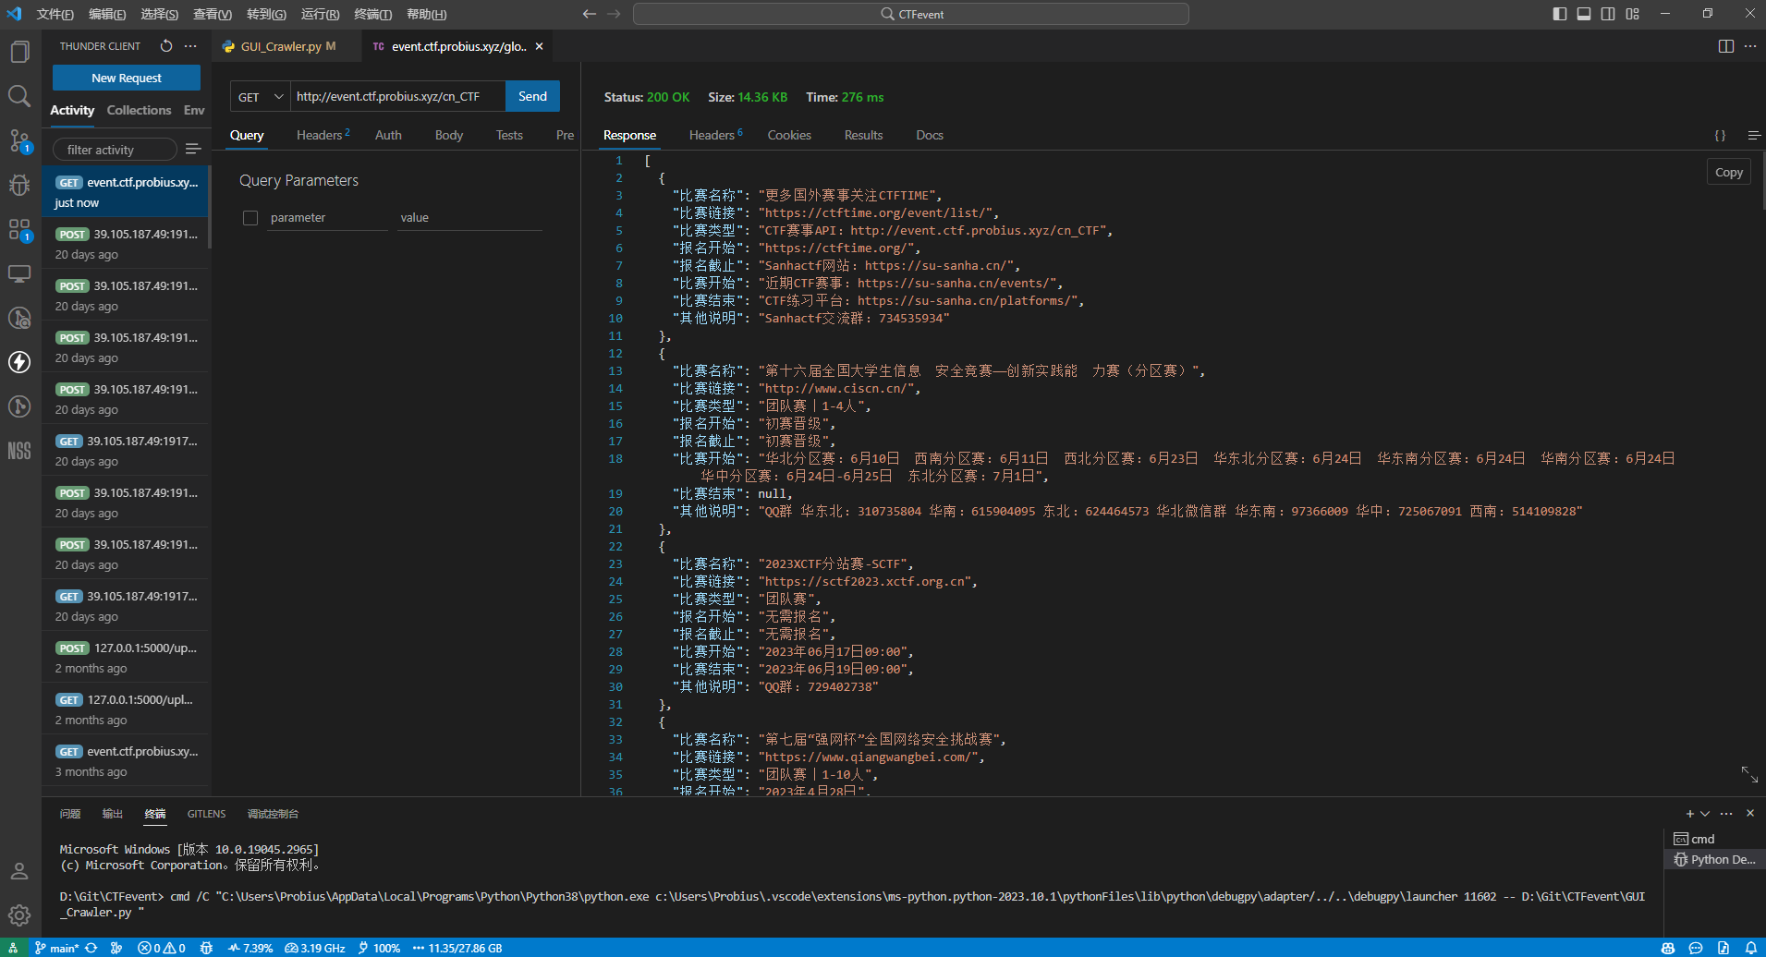
参考文献
[1]. "re" module: Python Software Foundation. "re — Regular expression operations." Retrieved from https://docs.python.org/3/library/re.html
[2]. "json" module: Python Software Foundation. "json — JSON encoder and decoder." Retrieved from https://docs.python.org/3/library/json.html
[3]. "datetime" module: Python Software Foundation. "datetime — Basic date and time types." Retrieved from https://docs.python.org/3/library/datetime.html
[4]. "requests" module: Requests: HTTP for Humans. "Requests: HTTP for Humans Documentation." Retrieved from https://docs.python-requests.org/en/latest/
[5]. "BeautifulSoup" module: Crummy. "Beautiful Soup 4.9.0 Documentation." Retrieved from https://www.crummy.com/software/BeautifulSoup/bs4/doc/
[6]. "pygments" module: Pygments. "Pygments - Python syntax highlighter." Retrieved from https://pygments.org/
[7]. "PyQt5.QtCore" module: Riverbank Computing. "PyQt v5.15 Reference Guide." Retrieved from https://www.riverbankcomputing.com/static/Docs/PyQt5/
[8]. "PyQt5.QtGui" module: Riverbank Computing. "PyQt v5.15 Reference Guide." Retrieved from https://www.riverbankcomputing.com/static/Docs/PyQt5/
[9]. "PyQt5.QtWidgets" module: Riverbank Computing. "PyQt v5.15 Reference Guide." Retrieved from https://www.riverbankcomputing.com/static/Docs/PyQt5/

综合实践成绩评定表
评定项目 | 内 容 | 满分 | 评分 | 总分
学习态度 | 学习认真，态度端正，遵守纪律。 | 10
答疑和设计情况 | 认真查阅资料，勤学好问，提出的问题有一定的深度，分析解决问题的能力较强。 | 40
说明书质量 | 设计方案正确、表达清楚；设计思路、实验（论证）方法科学合理；达到综合实践任务书规定的要求；图、表、文字表达准确规范，上交及时。 | 40
回答问题情况 | 回答问题准确，基本概念清楚，有理有据，有一定深度。 | 10
总成绩 | 采用五级分制：优、良、中、及格、不及格
指导教师评语：

签名：
年 月 日

